**SOSI Del 1:**

**SOSI Nettverk og Lineære referanser**

**5.0**

## Orientering og introduksjon

Dette dokumentet beskriver en generell modell for nettverk og stedfesting med lineære referanser, til bruk innen fagområder der det er behov for slike mekanismer.

**INNHOLDSFORTEGNELSE**

1 Orientering og introduksjon 3

2 Historikk og endringslogg 5

3 Omfang 6

3.1 Omfatter 6

3.2 Målsetting 6

3.3 Bruksområde 6

4 Konformitetsklasser 7

4.1 Nettverk 7

4.2 Lineære referanser 7

5 Normative referanser 8

6 Definisjoner og forkortelser 9

7 Nettverksmodell 10

7.1 Nettverk og nettverkselementer 10

7.1.1 Identifikasjon 10

7.1.2 Lenke og Node 10

7.2 Lenkesekvenser og lenkesett 11

8 Lineære referanser 13

8.1 Refererbare nettverkselementer 13

8.2 Lenkenes posisjoner og lengde i sekvenser 13

8.3 Lineære referansemetoder 14

8.4 Lineære posisjoner 15

8.5 Eksempel på nettverkselement og lineær posisjon 17

9 Forholdet til ISO19148 18

9.1 Realiseringsmodell 18

9.2 Detaljert realisering 19

10 Forholdet til INSPIRE Generic Network Model 21

10.1 Realiseringsmodell 21

10.2 Detaljert realisering 22

11 Komplett tekstlig beskrivelse av modellen 24

11.1 «featureType» Nettverk 24

11.2 «featureType» Nettverkselement 24

11.3 «featureType» GeneralisertLenke 25

11.4 «featureType» Lenke 25

11.5 «featureType» Lenkesekvens 27

11.6 «featureType» Lenkesett 27

11.7 «featureType» Node 28

11.8 «dataType» LineærPosisjon 28

11.9 «dataType» LineærPosisjonPunkt 29

11.10 «dataType» LineærPosisjonStrekning 30

11.11 «codeList» LineærReferanseMetode 30

12 Konformitetsklasser og tester 32

12.1 Nettverk 32

12.2 Lineære referanser 32

## Historikk og endringslogg

|  |  |  |  |
| --- | --- | --- | --- |
| **Versjon** | **Dato** | **Utført av** | **Grunnlag for endringen** |
| 4.1 | 2011-04-05 | SOSI Prosjektgruppe vegnett | Første versjon |
| 4.1 | 2011-04-12 | SOSI Ag7a | Vedtatt som grunnlag for SOSI Del 2 Vegnett 4.1 |
| 4.5 | 2012-04-26  2013-09-02 | SOSI Ag1  STU | Tilpasset bl.a. SOSI Ident  Kopiert inn eksempler fra Vegnett 4.5 |
| 5.0 | 2015-10-15 | SOSI Del 1 Prosjektgruppe | Tilpasninger til ny dokumentstruktur for SOSI Del 1 versjon 5.0.  Utvidelse med generisk nettverksmodell. |

Versjon 4.1 var første versjonen av SOSI Lineære referanser, men nummereres ihht øvrig versjonering i SOSI.

Første versjonen av SOSI Lineære referanser ble beskrevet i sammenheng med oppdatering av SOSI Vegnett til versjon 4.1.

## Omfang

### Omfatter

Dette dokumentet beskriver generell nettverksmodell og modell for stedfesting ved hjelp av lineære referanser. Lineære referanser benyttes for å stedfeste fenomener (objekter, egenskaper eller hendelser) i et nettverk ved å angi posisjoner på et nettverkselement.

Nettverksmodellen er basert på en realisering av INSPIRE Generic Network Model, mens lineære referanser bygger på en realisering av ISO 19148:2012, Geographic information – Linear referencing. Modellene er tilpasset SOSI og norske forhold, men gjør det mulig å kode data om til strukturen i ISO 19148:2012 og INSPIRE GNM.

### Målsetting

Dokumentet beskriver en generell modell for nettverk og stedfesting med lineære referanser, til bruk innen fagområder der det er behov for slike mekanismer.

### Bruksområde

Nettverksmodellen er en generisk modell som skal benyttes som grunnlag for fagspesifikke nettverksmodeller i for eksempel fagstandarder for veg, jernbane eller ledninger. Modellen beskriver lenker, noder og samlinger av lenker, og sammenhenger mellom de ulike objekttypene i et nettverk.

Lineære referanser brukes for å stedfeste fenomener i et nettverk, i stedet for å segmentere nettverket eller duplisere nettverkets geometri. Dette kan for eksempel være posisjoner på referanselenker som representerer en vegstrekning, en jernbanestrekning eller en kabelstrekning. Lineære referanser kan angis både for punktobjekter og for strekningsobjekter.

## Konformitetsklasser

Denne standarden definerer 2 konformitetsklasser:

* Nettverk
* Lineære referanser

### Nettverk

Konformitetsklassen sikrer at applikasjonsskjema er beskrevet i henhold til nettverksmodellen i denne standarden. Krav og tester for konformitetsklassen er gitt i kapittel 12.1.

### Lineære referanser

Konformitetsklassen sikrer at bruk av lineære referanser i et applikasjonsskjema er modellert i henhold til modellen for lineære referanser i denne standarden. Krav og tester for konformitetsklassen er gitt i kapittel 12.2.

## Normative referanser

ISO 19148:2012 – Geographic information – Linear referencing

INSPIRE Data Specifications – Base Models – Generic Network Model

## Definisjoner og forkortelser

NVDB Nasjonal vegdatabank

ISO International Organization for Standardization

INSPIRE Infrastructure for Spatial Information in the European Community

## Nettverksmodell

### Nettverk og nettverkselementer

Et nettverk er bygd opp av en samling av nettverkselementer, som igjen er bundet sammen på ulike vis.

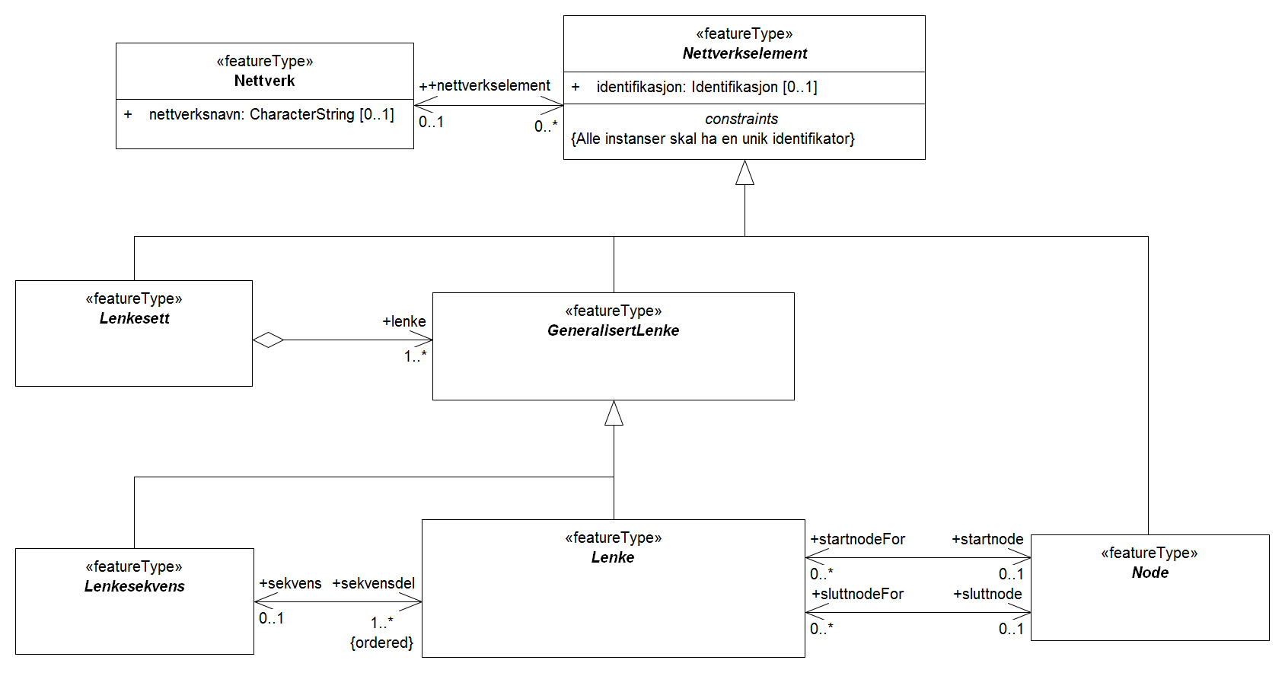

Figur Nettverk og nettverkselementer

#### Identifikasjon

For å ivareta sammenhengene i nettverket er det viktig at alle nettverkselementer har en unik identifikasjon. I modellen er egenskapen identifikasjon likevel satt valgfri, da ulike fagstandarder kan ha behov for ulike navn på den unike identifikatoren, og en del realiserbare objekttyper har allerede definert en unik identifikator uavhengig av nettverksmodellen.

|  |  |
| --- | --- |
| **/krav/Nettverkselement/identifikasjon** | Realiserbare subtyper av den abstrakte objekttypen *Nettverkselement* skal ha en egenskap for unik identifikasjon. Denne skal være av SOSI-datatypen *Identifikasjon*. |
| **Anbefaling/Nettverkselement/identifikasjon** | Det anbefales å bruke egenskapen *identifikasjon* fra den abstrakte objekttypen *Nettverkselement* for unik identifikasjon av nettverkselementer. |

#### Lenke og Node

De grunnleggende nettverkselementene er Lenke og Node. En lenke går normalt fra en node til en annen, og en node binder lenkene sammen.

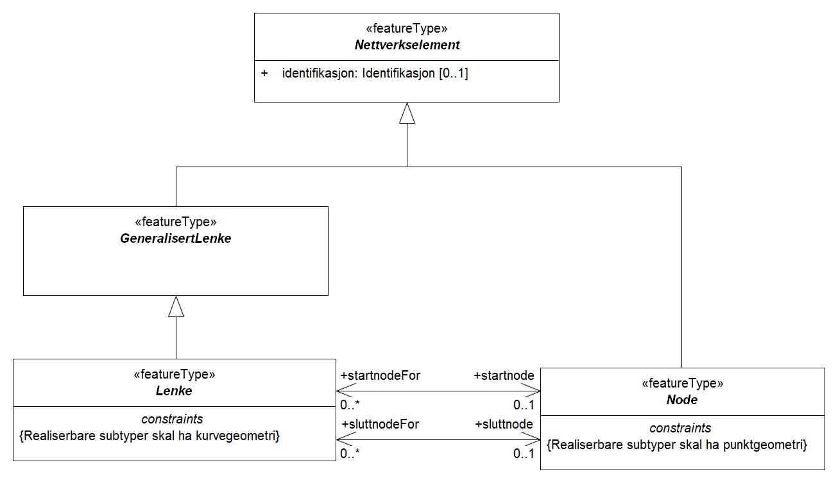

Figur Lenker og noder

Lenker og noder er også bærere av geometrien i nettverket, og realiserbare subtyper av disse abstrakte objekttypene skal ha henholdsvis kurve- og punktgeometri. Geometriegenskapene er ikke lagt inn på de abstrakte objekttypene Lenke og Node, da objekttyper i fagstandarder både kan ha ulike navn på geometriegenskaper, og ulike deltyper av geometritypene.

|  |  |
| --- | --- |
| **/krav/Nettverkselement/lenkegeometri** | Realiserbare subtyper av den abstrakte objekttypen *Lenke* skal ha kurvegeometri. |
| **/krav/Nettverkselement/nodegeometri** | Realiserbare subtyper av den abstrakte objekttypen *Node* skal ha punktgeometri. |

### Lenkesekvenser og lenkesett

Lenker i nettverk kan være gruppert sammen i ordnede sekvenser, der alle lenker har sin gitte posisjon i en sekvens. Mens en lenke går fra node til node, kan en sekvens representere en lengre sammenhengene strekning. Lenkesekvensene brukes gjerne for lineære referanser, og har da et eierforhold til sine lenker. En lenke kan derfor kun inngå i en lenkesekvens i det samme nettverket.

Videre kan lenkesekvenser eller lenker være løsere gruppert sammen i et lenkesett, for eksempel en vegrute. Lenkesekvenser og lenkesett har normalt ikke geometri, de arver geometrien fra sine lenker.

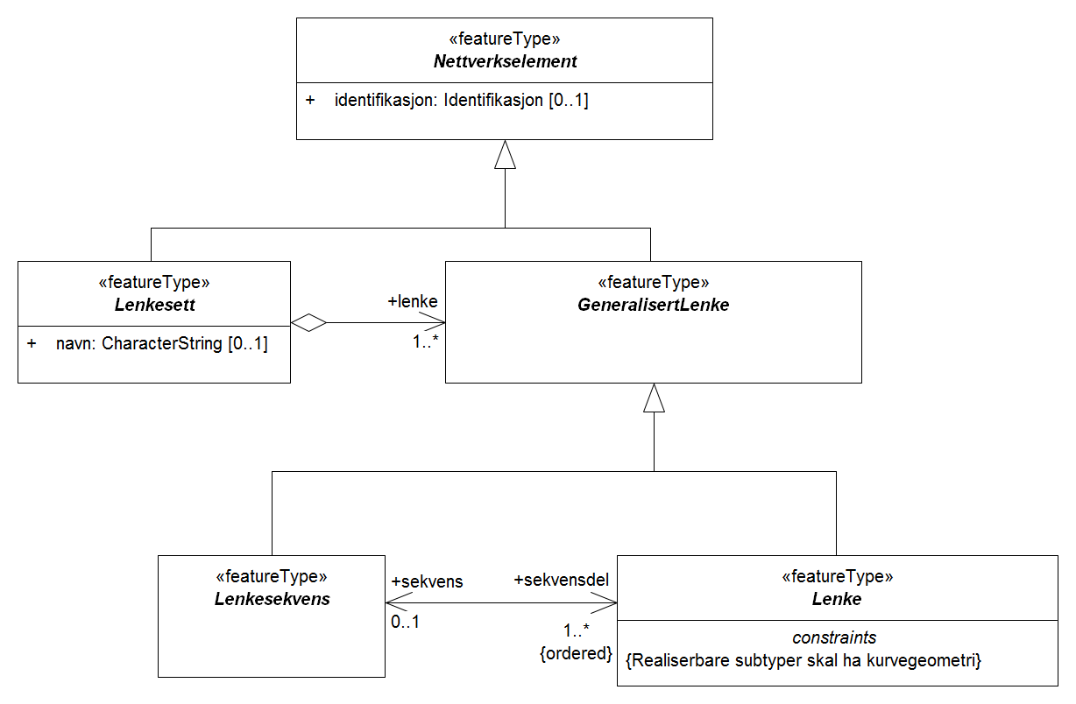

Figur Lenkesekvenser og lenkesett

## Lineære referanser

### Refererbare nettverkselementer

Bruk av lineære referanser baseres på at et nettverk, for eksempel veger, jernbane eller kabler, er bygd opp av et sett med refererbare nettverkselementer. Posisjoner i nettverket angis som punkt eller strekninger inne på nettverkselementene.

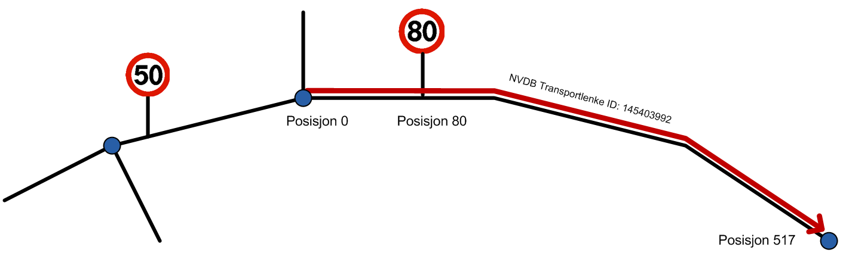

Figur Fartsgrensen endres fra 50 til 80 inne på en nettverkslenke. I stedet for å splitte nettverkslenken for å beskrive endringen i fartsgrensen refererer denne heller til posisjoner stedfestet på et nettverkselement, her i forhold til NVDB Transportlenke. Fra posisjon 0-80 på den aktuelle lenken er fartsgrensen 50, mens fra posisjon 80-517 er fartsgrensen 80.

|  |  |
| --- | --- |
| **/krav/RefererbartNettverkselement** | Objekttyper som skal være referanseobjekter for lineære referansesystem skal være subtype av en av subtypene under objekttypen *Nettverkselement.* |

### Lenkenes posisjoner og lengde i sekvenser

I henhold til nettverksmodellen kan lenker inngå i sekvenser der de har en gitt posisjon, og eventuelt også en gitt lengde.

Posisjonen framgår av rekkefølgen på lenkene i sekvensen, men kan i tillegg angis i form av start- og sluttposisjoner for den enkelte lenken. Disse posisjonene angis innenfor det lineære referansesystemet som lenkene og lenkesekvensene danner grunnlag for, og verdiene styrer da både rekkefølge og faktisk posisjon innenfor sekvensen.

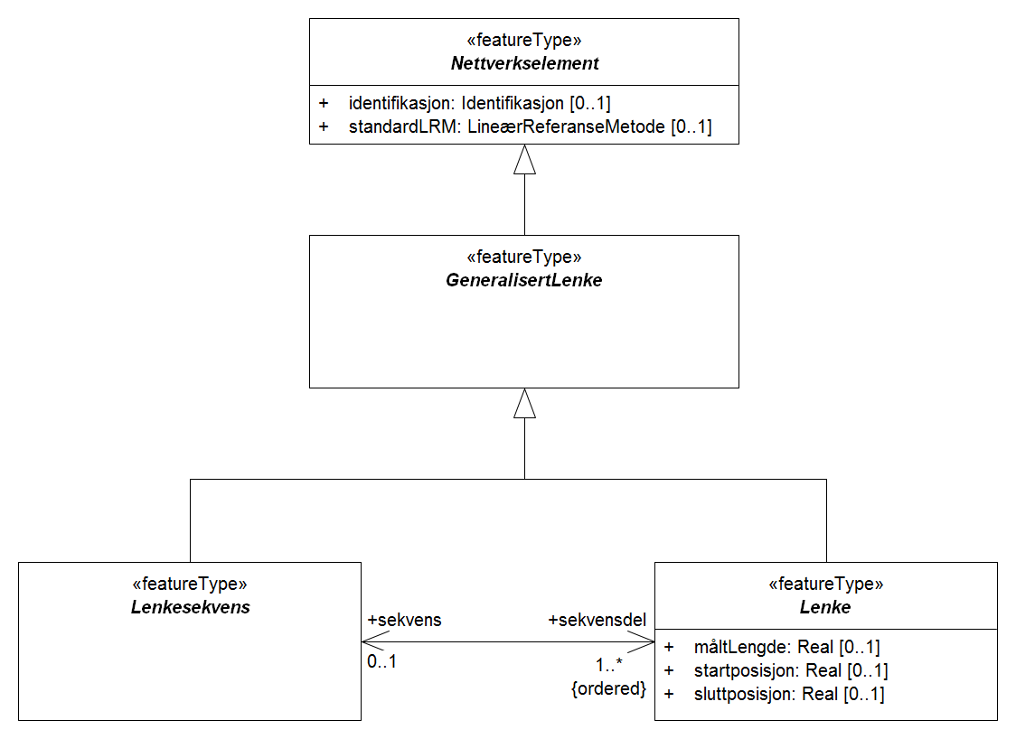

Figur Lenkenes posisjon og lengde

|  |  |
| --- | --- |
| **/anbefaling/SekvensPosisjon** | Lenker som inngår i en lenkesekvens bør ha angitt posisjon i sekvensen (startposisjon og sluttposisjon). |

I tillegg til posisjonen i sekvensen kan den enkelte lenken kan også ha en gitt lengde innenfor et lineært referansesystem. Dette kan for eksempel være en markmålt lengde i hele meter, og brukes for å skalere de lineære posisjonene i forhold til lenkenes geometri ved omregning fra lineære posisjoner til geometri, og omvendt. Den målte lengden kan angis på flere alternative måter:

* Kun startposisjon. Målt lengde er lik geometrilengden.
* Kombinasjonen startposisjon-sluttposisjon. Målt lengde er lik differansen mellom disse egenskapene.
* Målt lengde.
* Ingen av egenskapene angitt. Kun geometrien benyttes for beregning av posisjoner.

|  |  |
| --- | --- |
| **/anbefaling/MåltLengde** | I et applikasjonsskjema bør det spesifiseres hvilke egenskaper som skal benyttes for lenkene sin målte lengde. |

### Lineære referansemetoder

Standarden definerer ulike metoder for å angi lineære posisjoner på et nettverkselement, i form av kodelisten LineærReferansemetode.

|  |  |  |
| --- | --- | --- |
| **Kodeverdi** | **Kodenavn** | **Forklaring** |
| 1 | Metrering | Posisjoner angitt i meter langs lenkene. Kan ha nullpunkt i starten av lenkene, eller lenkene kan ha en angitt startposisjon. |
| 2 | Normalisert | Posisjoner på lenkene angitt med et tall mellom 0 og 1, der 0 er start av lenken og 1 er slutten. |
| 3 | Prosent | Posisjoner på lenkene angitt med antall prosent av lenkens totale lengde |
| 5 | Kilometrering | Tilsvarende som metrering, men med måleenhet kilometer. |

Hvilken metode som er brukt avgjør hvordan lineære referanser regnes om til vanlig geometri for representasjon, og hvordan vanlig geometri regnes om til lineære referanser.

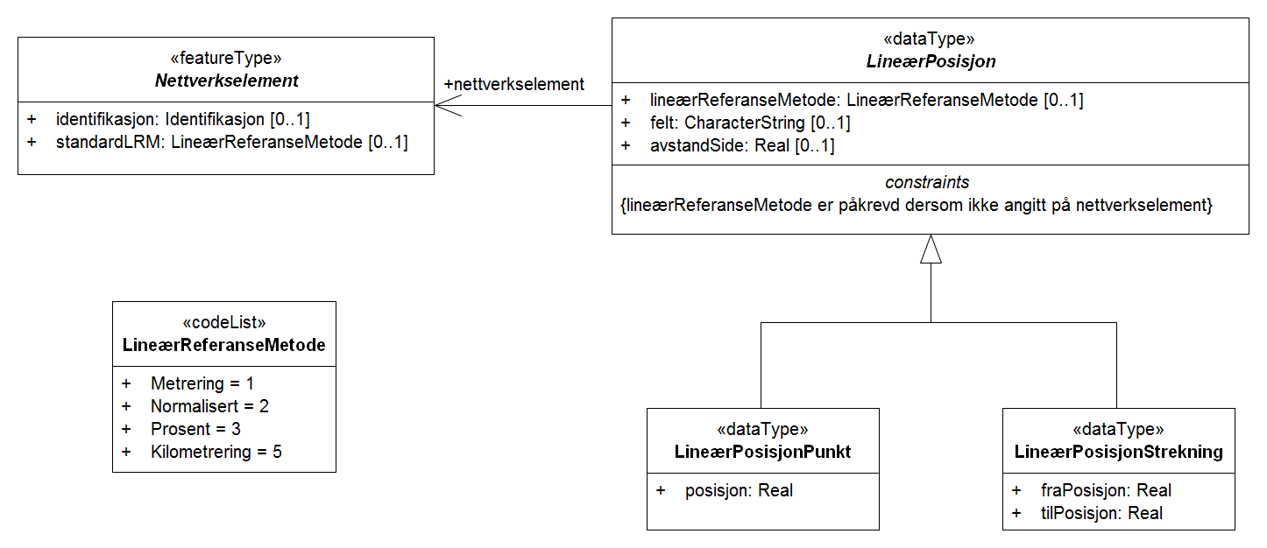

Figur Lineære referansemetoder

Lineær referansemetode kan angis som standard for den enkelte lenken, og kan i tillegg eller alternativt angis spesifikt for den enkelte posisjonen. Lineær referansemetode på den enkelte posisjon overstyrer eventuell standardverdi på referert lenke. Minst en av disse må være angitt for en posisjon, og en av dem skal være påkrevd i et applikasjonsskjema.

|  |  |
| --- | --- |
| **/krav/LineæreReferansemetode** | Lineær referansemetode skal være angitt for en lineær posisjon, enten som standardverdi på den refererte lenken, eller også som en del av posisjonen.  I et applikasjonsskjema skal en av mulighetene for å angi lineær referansemetode være påkrevd. |

Normalt vil samme lineære referansemetode benyttes for alle posisjoner innen et applikasjonsskjema.

|  |  |
| --- | --- |
| **/anbefaling/LineæreReferansemetode** | I et applikasjonsskjema bør det spesifiseres standard lineær referansemetode. |

### Lineære posisjoner

Fenomener (objekter, hendelser eller egenskaper) i nettverket stedfestes ved hjelp av lineære posisjoner på nettverkselementene. Lineære posisjoner angis ved en referanse til et nettverkselement, og en posisjon langs elementet. Posisjonen kan være et punkt eller en strekning (fra- og til-posisjon). I SOSI-modellen benyttes datatypen LineærPosisjon, med subtyper LineærPosisjonPunkt og LineærPosisjonStrekning.

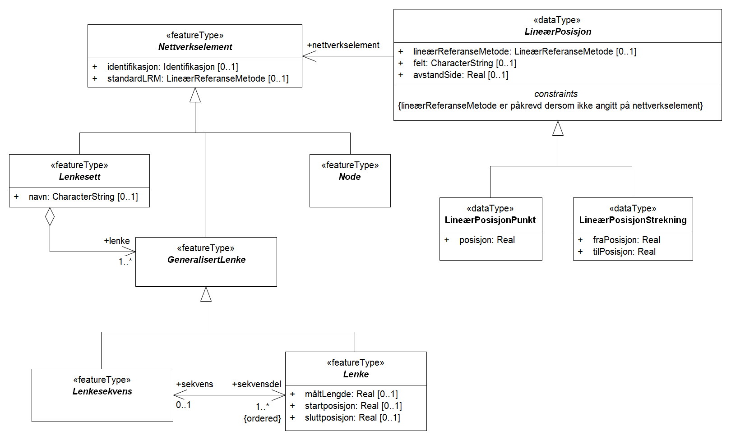

Figur Lineær posisjon

|  |  |
| --- | --- |
| **/krav/LineærePosisjoner** | Objekttyper som skal kunne stedfestes med lineære referanser skal ha minst en egenskap med datatype *LineærPosisjonPunkt* eller *LineærPosisjonStrekning*. |

I tillegg til posisjoner langs nettverkselementet er det også mulig å angi en avstand ut til siden og en posisjonering innenfor eventuell feltinndeling.

### Eksempel på nettverkselement og lineær posisjon

Figuren under viser eksempel på hvordan objekttypen Veglenke kan være et refererbart nettverkselement, mens objekttypen Fartsgrense stedfestes med lineære posisjoner på Veglenken.

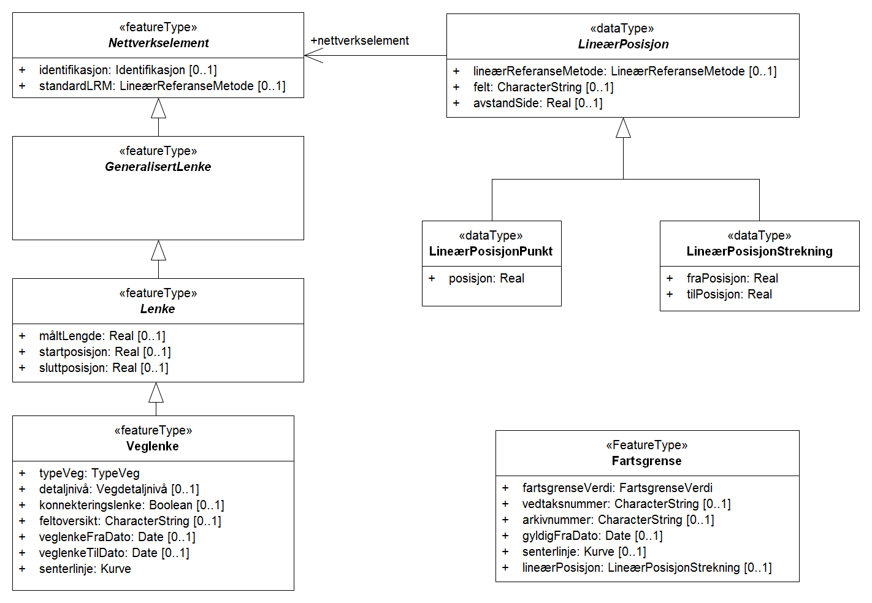

Figur Eksempel på nettverkselement og lineær posisjon

## Forholdet til ISO19148

### Realiseringsmodell

Modellen for lineære referanser i denne standarden er basert på en realisering *ISO 19148:2012, Geographic information – Linear referencing*, som vist i figuren under.

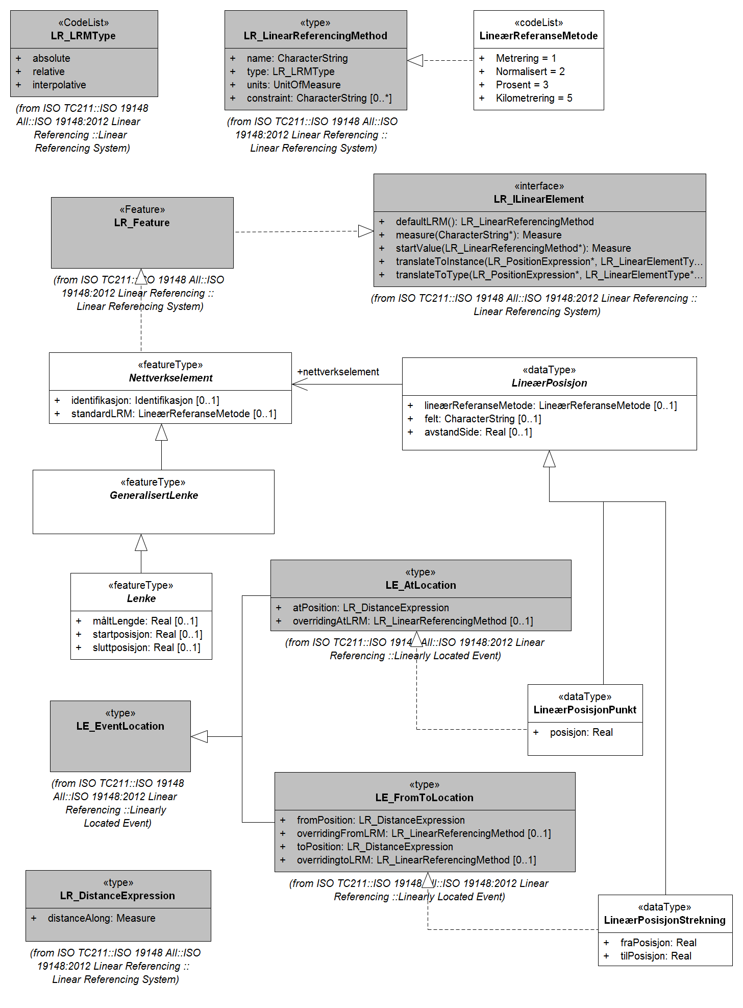

Figur Realisering av ISO19148:2012

### Detaljert realisering

De enkelte elementene i modellen forholder seg til modellen i ISO19148:2012 som vist i tabellen under

| **SOSI** | | **ISO19148:2012** | |  |
| --- | --- | --- | --- | --- |
| **Type element** | **Elementnavn** | **Type element** | **Elementnavn** | **Kommentar** |
| Kodeliste | LineærReferanseMetode | Type | LR_LinearReferencingMethod | Kodelisteverdiene representerer konkrete verdier av typen sine egenskaper |
| Kodelisteverdi | Metrering |  | name: "Metrering"  type: "absolute"  units: "meter" |  |
| Kodelisteverdi | Normalisert |  | name: "Normalisert"  type: "interpolative"  units: "0..1" |  |
| Kodelisteverdi | Prosent |  | name: "Prosent"  type: "interpolative"  units: "percent" |  |
| Kodelisteverdi | Kilometrering |  | name: "Kilometrering"  type: "absolute"  units: "kilometer" |  |
|  |  |  |  |  |
| Objekttype | Nettverkselement  GeneralisertLenke  Lenke | Objekttype | LR_Feature | LR_Feature realiserer interface LR_ILinearElement |
| Egenskap | Nettverkselement  standardLRM | Interface Operation | LR_ILinearElement.  defaultLRM() |  |
| Egenskap | Lenke.  måltLengde | Interface Operation | LR_ILinearElement.  measure() |  |
| Egenskap | Lenke.  startposisjon | Interface Operation | LR_ILinearElement.  startValue() |  |
| Egenskap | Lenke.  sluttposisjon |  |  | Finnes ikke. |
|  |  |  |  |  |
| Datatype | LineærPosisjon  LineærPosisjonPunkt | Type | LE_AtLocation |  |
| Egenskap | LineærPosisjon.  lineærReferanseMetode | Egenskap | LE_AtLocation.  overridingAtLRM  LE_ FromToLocation.  overridingFromLRM  LE_ FromToLocation.  overridingToLRM | SOSI-modellen tillater kun en LRM for pr posisjon. |
| Egenskap | LineærPosisjon.  felt |  |  | Finnes ikke |
| Egenskap | LineærPosisjon.  avstandSide | Egenskap | LE_AtLocation.  atPosition.  offsetVerticalDistance  LE_ FromToLocation.  fromPosition.  offsetVerticalDistance  LE_ FromToLocation.  toPosition.  offsetVerticalDistance | SOSI-modellen tillater kun en avstandSide pr posisjon. |
|  |  |  |  |  |
| Egenskap | LineærPosisjonPunkt.  posisjon | Egenskap | LE_AtLocation.  atPosition.  distanceAlong |  |
|  |  |  |  |  |
| Datatype | LineærPosisjon  LineærPosisjonStrekning | Type | LE_FromToLocation |  |
| Egenskap | LineærPosisjonStrekning.  fraPosisjon | Egenskap | LE_ FromToLocation.  fromPosition.  distanceAlong |  |
| Egenskap | LineærPosisjonStrekning.  tilPosisjon | Egenskap | LE_ FromToLocation.  toPosition.  distanceAlong |  |

## Forholdet til INSPIRE Generic Network Model

### Realiseringsmodell

Nettverksmodellen realiserer INSPIRE Generic Network Model som vist i figuren under.

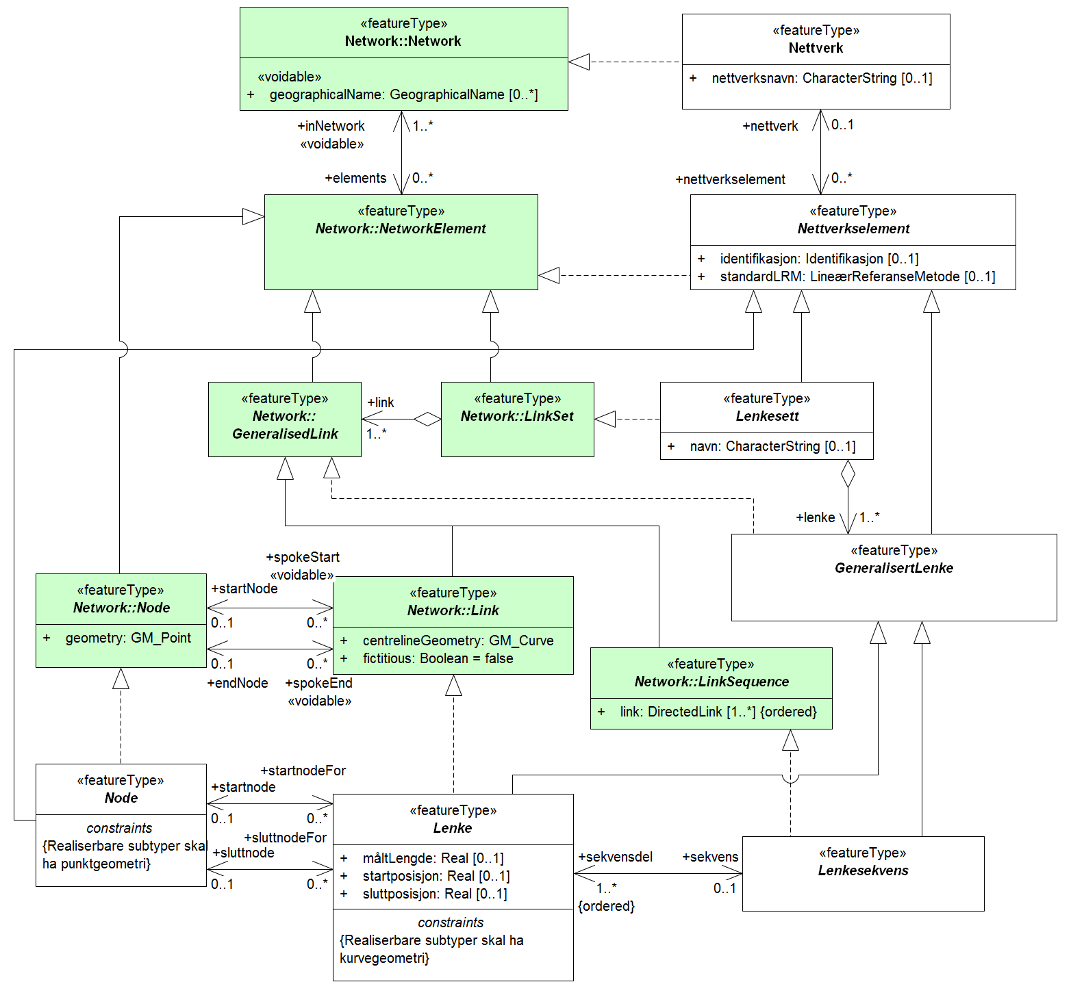

Figur Realisering av INSPIRE GNM – Nettverk

Modellen for lineære referanser realiserer INSPIRE Generic Network Model som vist i figuren under.

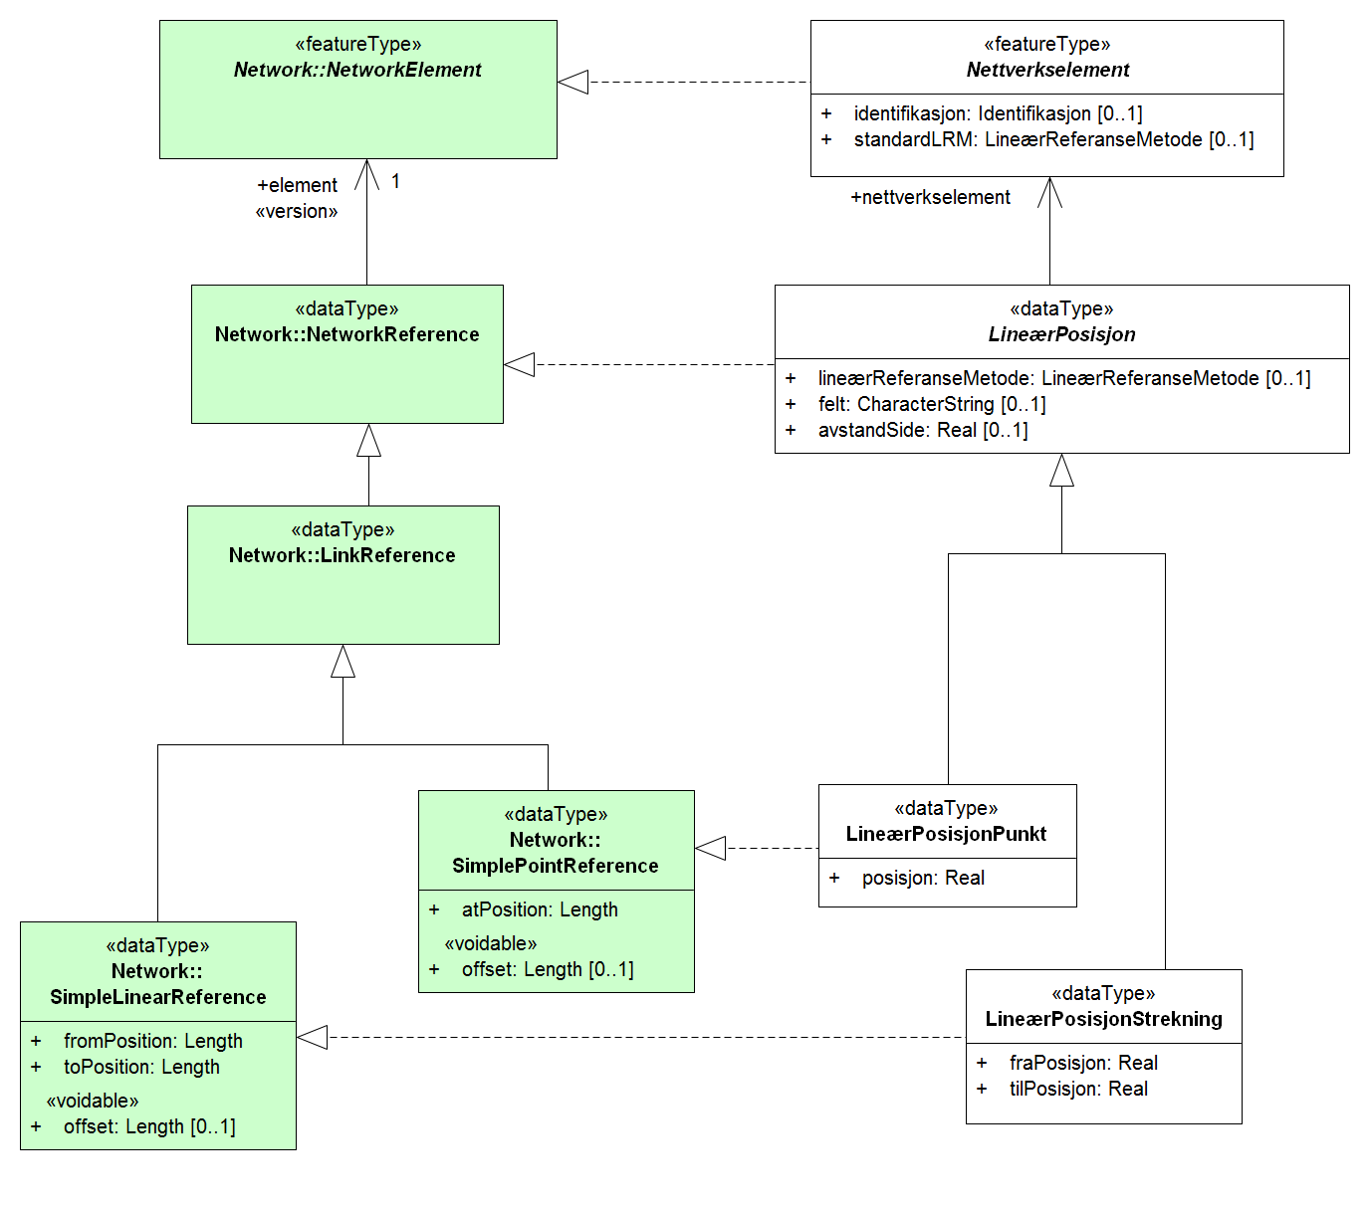

Figur Realisering av INSPIRE GNM - lineære referanser

### Detaljert realisering

De enkelte elementene i modellen forholder seg til modellen INSPIRE Generic Network Model som vist i tabellen under.

| **SOSI** | | **INSPIRE** | |  |
| --- | --- | --- | --- | --- |
| **Type element** | **Elementnavn** | **Type element** | **Elementnavn** | **Kommentar** |
| Objekttype | Nettverk | Objekttype | Network |  |
| Egenskap | Nettverk.  nettverksnavn | Egenskap | Network.  geographicalName.spelling |  |
| Assosiasjon | Nettverk.  nettverkselement | Assosiasjon | Network.elements |  |
|  |  |  |  |  |
| Objekttype | Nettverkselement | Objekttype | NetworkElement |  |
| Egenskap | Nettverkselement.  standardLRM |  |  | Finnes ikke, kun en LRM mulig i INSPIRE |
| Assosiasjon | Nettverkselement.  nettverk | Assosiasjon | NetworkElement.inNetwork |  |
|  |  |  |  |  |
| Objekttype | Lenkesett | Objekttype | LinkSet |  |
| Assosiasjon | Lenkesett.lenke | Assosiasjon | LinkSet.link |  |
|  |  |  |  |  |
| Objekttype | GeneralisertLenke | Objekttype | GeneralisedLink |  |
|  |  |  |  |  |
| Objekttype | Lenkesekvens | Objekttype | LinkSequence |  |
| Assosiasjon | Lenkesekvens.sekvensdel | Egenskap | LinkSequence.link |  |
|  |  |  |  |  |
| Objekttype | Lenke | Objekttype | Link |  |
| Constraint | Krav om kurvegeometri | Egenskap | centerlineGeometry |  |
| Egenskap | Lenke.måltLengde |  |  | Finnes ikke |
| Egenskap | Lenke.startposisjon |  |  | Finnes ikke |
| Egenskap | Lenke.sluttposisjon |  |  | Finnes ikke |
| Assosiasjon | Lenke.sekvens |  |  | Finnes ikke. LinkSequence kjenner sine Links, men ikke omvendt |
| Assosiasjon | Lenke.startnode | Assosiasjon | Link.startNode |  |
| Assoiasjon | Lenke.sluttnode | Assosiasjon | Link.endNode |  |
|  |  |  |  |  |
| Objekttype | Node | Objekttype | Node |  |
| Constraint | Krav om punktgeometri | Egenskap | geometry |  |
| Assosiasjon | Node.startnodeFor | Assosiasjon | Node.spokeStart |  |
| Assosiasjon | Node.sluttnodeFor | Assosiasjon | Node.spokeEnd |  |
|  |  |  |  |  |
| Datatype | LineærPosisjon | Datatype | NetworkReference |  |
| Assosiasjon | LineærPosisjon.  nettverkselement | Assosiasjon | NetworkReference.element |  |
| Egenskap | LineærPosisjon.  lineærReferanseMetode |  |  | Finnes ikke, kun en LRM mulig i INSPIRE |
| Egenskap | LineærPosisjon.felt |  |  | Finnes ikke |
| Egenskap | LineærPosisjon.  avstandSide | Egenskap | SimplePointReference.  offset  SimpleLinearReference.  offset |  |
|  |  |  |  |  |
| Datatype | LineærPosisjonPunkt | Datatype | SimplePointReference |  |
| Egenskap | LineærPosisjonPunkt.  posisjon | Egenskap | atPosition |  |
|  |  |  |  |  |
| Datatype | LineærPosisjonStrekning | Datatype | SimpleLinearReference |  |
| Egenskap | LineærPosisjonStrekning.  fraPosisjon | Egenskap | SimpleLinearReference.  fromPosition |  |
| Egenskap | LineærPosisjonStrekning.  tilPosisjon | Egenskap | SimpleLinearReference.  toPosition |  |

## Komplett tekstlig beskrivelse av modellen

### «featureType» Nettverk

Objekttype som beskriver en samling av nettverkselementer i et nettverk, for eksempel NVDB

Attributter

|  |  |  |  |  |  |
| --- | --- | --- | --- | --- | --- |
|  | **Navn** | **Definisjon/Forklaring** | **Multipl** | **Kode** | **Type** |
|  | nettverksnavn (Avledet:False) | Navn på nettverket. | [0..1] |  | CharacterString |

*Assosiasjoner*

| **Assosiasjon type** | **Navn** | **Fra** | **Til** |
| --- | --- | --- | --- |
| Realization |  | Nettverk. Rolle: ... | Network. Rolle: ... |
| Association |  | 0..1 Nettverk. Rolle: nettverk ... | 0..* Nettverkselement. Rolle: nettverkselement ... |

### «featureType» Nettverkselement

Abstrakt objekttype som representerer et element i et nettverk, med generelle egenskaper som muliggjør lineære referanser til lenkene.

*Realisering av INSPIRE Network:NetworkElement og ISO19148 LR_Feature.*

Attributter

|  |  |  |  |  |  |
| --- | --- | --- | --- | --- | --- |
|  | **Navn** | **Definisjon/Forklaring** | **Multipl** | **Kode** | **Type** |
|  | identifikasjon (Avledet:False) | Unik identifikasjon av nettverkselementet | [0..1] |  | Identifikasjon |
|  | standardLRM (Avledet:False) | Standard metode som brukes for å angi lineære referanser til lenken  Merknad: Kan overstyres for den enkelte posisjonsangivelse.  *ISO19148: LR_ILinearElement ::defaultLRM() : LR_LinearReferencingMethod* | [0..1] |  | LineærReferanseMetode |

Restriksjoner

|  |  |  |  |
| --- | --- | --- | --- |
|  | **Navn** | **Forklaring** | **Type** |
|  | Alle instanser skal ha en unik identifikator |  |  |

*Assosiasjoner*

| **Assosiasjon type** | **Navn** | **Fra** | **Til** |
| --- | --- | --- | --- |
| Realization |  | Nettverkselement. Rolle: ... | LR_Feature. Rolle: ... |
| Realization |  | Nettverkselement. Rolle: ... | NetworkElement. Rolle: ... |
| Generalization |  | Nettverkselement. Rolle: ... | Fellesegenskaper. Rolle: ... |
| Association |  | LineærPosisjon. Rolle: ... | Nettverkselement. Rolle: nettverkselement ... |
| Association |  | 0..1 Nettverk. Rolle: nettverk ... | 0..* Nettverkselement. Rolle: nettverkselement ... |
| Generalization |  | GeneralisertLenke. Rolle: ... | Nettverkselement. Rolle: ... |
| Generalization |  | Node. Rolle: ... | Nettverkselement. Rolle: ... |
| Generalization |  | Lenkesett. Rolle: ... | Nettverkselement. Rolle: ... |

### «featureType» GeneralisertLenke

Abstrakt, generalisert objekttype for nettverkslenker.

*Realisering av INSPIRE Network:GeneralisedLink*

Assosiasjoner

| **Assosiasjon type** | **Navn** | **Fra** | **Til** |
| --- | --- | --- | --- |
| Realization |  | GeneralisertLenke. Rolle: ... | GeneralisedLink. Rolle: ... |
| Generalization |  | GeneralisertLenke. Rolle: ... | Nettverkselement. Rolle: ... |
| Association |  | Lenkesett. Rolle: ... | 1..* GeneralisertLenke. Rolle: lenke ... |
| Generalization |  | Lenke. Rolle: ... | GeneralisertLenke. Rolle: ... |
| Generalization |  | Lenkesekvens. Rolle: ... | GeneralisertLenke. Rolle: ... |

### «featureType» Lenke

Abstrakt objekttype for nettverkslenker, med mulighet for å angi tilhørighet til og posisjon i en sekvens av lenker.

Merknad: Lenkens posisjon i et nettverk og skalering av lengde i forhold til geometrilengde kan angis på flere alternative måter:

* Kun startVerdi. Målt lengde og sluttverdi er lik geometrilengde
* Kombinasjonen startVerdi-sluttVerdi. Målt lengde er lik differansen mellom disse egenskapene.
* Kombinasjonen startVerdi-måltLengde. Sluttverdi er lik summen av disse egenskapene.
* Kun måltLengde. startverdi er lik 0, og sluttverdi er lik målt lengde
* Ingen av egenskapene angitt. Kun geometrien benyttes for beregning av posisjoner.

*Realisering av INSPIRE Network:Link.*

Attributter

|  |  |  |  |  |  |
| --- | --- | --- | --- | --- | --- |
|  | **Navn** | **Definisjon/Forklaring** | **Multipl** | **Kode** | **Type** |
|  | måltLengde (Avledet:False) | Målt lengde for lenken, innenfor lenkens lineære referansesystem  Merknad: Målt lengde overstyrer geometrilengde.  *ISO19148: LR_ILinearElement ::measure(measureAttribute : CharacterString = defaultLength) : Measure* | [0..1] |  | Real |
|  | startposisjon (Avledet:False) | startposisjon for lenken i et lineært referansesystem  Merknad: For en veglenke med vegreferanse er dette den verdien vi tidligere har kjent som FRAMETER.  *ISO19148:*  *LR_ILinearElement ::*  *startValue(LRM : LinearReferencingMethod) : Measure* | [0..1] |  | Real |
|  | sluttposisjon (Avledet:False) | sluttposisjon for lenken i et lineært referansesystem  Merknad: For en veglenke med vegreferanse er dette den verdien vi tidligere har kjent som TILMETER.  *ISO19148: Finnes ikke* | [0..1] |  | Real |

Restriksjoner

|  |  |  |  |
| --- | --- | --- | --- |
|  | **Navn** | **Forklaring** | **Type** |
|  | Realiserbare subtyper skal ha kurvegeometri |  |  |

*Assosiasjoner*

| **Assosiasjon type** | **Navn** | **Fra** | **Til** |
| --- | --- | --- | --- |
| Generalization |  | Lenke. Rolle: ... | GeneralisertLenke. Rolle: ... |
| Association |  | 0..* Lenke. Rolle: sluttnodeFor ... | 0..1 Node. Rolle: sluttnode ... |
| Realization |  | Lenke. Rolle: ... | Link. Rolle: ... |
| Association |  | 1..* Lenke. Rolle: sekvensdel ... | 0..1 Lenkesekvens. Rolle: sekvens ... |
| Association |  | 0..* Lenke. Rolle: startnodeFor ... | 0..1 Node. Rolle: startnode ... |
| Generalization |  | Veglenke. Rolle: ... | Lenke. Rolle: ... |

### «featureType» Lenkesekvens

Abstrakt objekttype for sekvenser av lenker.

Eksempel: En sammenhengende rute bestående av flere dellenker

*Realisering av INSPIRE Network:LinkSequence*

*Assosiasjoner*

| **Assosiasjon type** | **Navn** | **Fra** | **Til** |
| --- | --- | --- | --- |
| Realization |  | Lenkesekvens. Rolle: ... | LinkSequence. Rolle: ... |
| Generalization |  | Lenkesekvens. Rolle: ... | GeneralisertLenke. Rolle: ... |
| Generalization |  | Veglenkesekvens. Rolle: ... | Lenkesekvens. Rolle: ... |
| Association |  | 1..* Lenke. Rolle: sekvensdel ... | 0..1 Lenkesekvens. Rolle: sekvens ... |

### «featureType» Lenkesett

Abstrakt klasse for et sett av lenker som hører sammen, både sekvenser og enkeltlenker. For eksempel en rute (E6)

*Realisering av INSPIRE Network:LinkSet*

Attributter

|  |  |  |  |  |  |
| --- | --- | --- | --- | --- | --- |
|  | **Navn** | **Definisjon/Forklaring** | **Multipl** | **Kode** | **Type** |
|  | navn (Avledet:False) | Navn på lenkesettet, for eksempel "Europaveg 6" | [0..1] |  | CharacterString |

*Assosiasjoner*

| **Assosiasjon type** | **Navn** | **Fra** | **Til** |
| --- | --- | --- | --- |
| Realization |  | Lenkesett. Rolle: ... | LinkSet. Rolle: ... |
| Association |  | Lenkesett. Rolle: ... | 1..* GeneralisertLenke. Rolle: lenke ... |
| Generalization |  | Lenkesett. Rolle: ... | Nettverkselement. Rolle: ... |
| Generalization |  | Veglenkesett. Rolle: ... | Lenkesett. Rolle: ... |

### «featureType» Node

Abstrakt objekttype for noder i et nettverk

Restriksjoner

|  |  |  |  |
| --- | --- | --- | --- |
|  | **Navn** | **Forklaring** | **Type** |
|  | Realiserbare subtyper skal ha punktgeometri |  |  |

*Assosiasjoner*

| **Assosiasjon type** | **Navn** | **Fra** | **Til** |
| --- | --- | --- | --- |
| Realization |  | Node. Rolle: ... | Node. Rolle: ... |
| Generalization |  | Node. Rolle: ... | Nettverkselement. Rolle: ... |
| Generalization |  | Vegnode. Rolle: ... | Node. Rolle: ... |
| Association |  | 0..* Lenke. Rolle: sluttnodeFor ... | 0..1 Node. Rolle: sluttnode ... |
| Association |  | 0..* Lenke. Rolle: startnodeFor ... | 0..1 Node. Rolle: startnode ... |

### «dataType» LineærPosisjon

Angivelse av en posisjon langs et nettverkselement

*Realisering av ISO19148: LE_EventLocation*

Attributter

|  |  |  |  |  |  |
| --- | --- | --- | --- | --- | --- |
|  | **Navn** | **Definisjon/Forklaring** | **Multipl** | **Kode** | **Type** |
|  | lineærReferanseMetode (Avledet:False) | metode som er brukt for å angi lineære referanser  Merknad: Dersom verdi er angitt overstyrer denne standard metode for det refererte nettverkselementet.  *ISO19148: overridingLRM* | [0..1] |  | LineærReferanseMetode |
|  | felt (Avledet:False) | Tekststreng som brukes dersom referansen gjelder bestemte kjørefelt  *ISO19148: Finnes ikke* | [0..1] |  | CharacterString |
|  | avstandSide (Avledet:False) | Forskyvning til side for nettverkselementet. Positivt tall betyr høyre side, negativt tall betyr venstre side.  *ISO19148: offsetLateralDistance* | [0..1] |  | Real |

Restriksjoner

|  |  |  |  |
| --- | --- | --- | --- |
|  | **Navn** | **Forklaring** | **Type** |
|  | lineærReferanseMetode er påkrevd dersom ikke angitt på nettverkselement |  |  |

*Assosiasjoner*

| **Assosiasjon type** | **Navn** | **Fra** | **Til** |
| --- | --- | --- | --- |
| Association |  | LineærPosisjon. Rolle: ... | Nettverkselement. Rolle: nettverkselement ... |
| Realization |  | LineærPosisjon. Rolle: ... | NetworkReference. Rolle: ... |
| Generalization |  | LineærPosisjonPunkt. Rolle: ... | LineærPosisjon. Rolle: ... |

### «dataType» LineærPosisjonPunkt

lineær posisjon som et punkt

Merknad:

Dette er en forenkling i forhold til ISO19148, der posisjonsangivelsene er en egen datatype LR_DistanceExpression som har igjen egenskapen DistanceAlong.

LR_DistanceExpression har også en subtype LRO_LateralOffsetDistanceExpression, som inneholder egenskapen offsetLateralDistance (avstandSide).

*Realisering av ISO19148: LE_AtLocation*

Attributter

|  |  |  |  |  |  |
| --- | --- | --- | --- | --- | --- |
|  | **Navn** | **Definisjon/Forklaring** | **Multipl** | **Kode** | **Type** |
|  | posisjon (Avledet:False) | posisjon langs nettverkselementet, i henhold til referansemetoden  Merknad: Ref *ISO19148: atPosition - distanceAlong* |  |  | Real |

*Assosiasjoner*

| **Assosiasjon type** | **Navn** | **Fra** | **Til** |
| --- | --- | --- | --- |
| Realization |  | LineærPosisjonPunkt. Rolle: ... | SimplePointReference. Rolle: ... |
| Realization |  | LineærPosisjonPunkt. Rolle: ... | LE_AtLocation. Rolle: ... |
| Generalization |  | LineærPosisjonPunkt. Rolle: ... | LineærPosisjon. Rolle: ... |

### «dataType» LineærPosisjonStrekning

lineær posisjon som en strekning

Merknad:

Dette er en forenkling i forhold til ISO19148, der posisjonsangivelsene er en egen datatype LR_DistanceExpression som har igjen egenskapen DistanceAlong.

LR_DistanceExpression har også en subtype LRO_LateralOffsetDistanceExpression, som inneholder egenskapen offsetLateralDistance (avstandSide).

*Realisering av ISO19148: LE_FromToLocation*

Attributter

|  |  |  |  |  |  |
| --- | --- | --- | --- | --- | --- |
|  | **Navn** | **Definisjon/Forklaring** | **Multipl** | **Kode** | **Type** |
|  | fraPosisjon (Avledet:False) | startposisjon langs nettverkselementet, i henhold til referansemetoden  Merknad: Ref *ISO19148: fromPosition - distanceAlong* |  |  | Real |
|  | tilPosisjon (Avledet:False) | sluttposisjon langs nettverkselementet, i henhold til referansemetoden  Merknad: Ref *ISO19148: toPosition - distanceAlong* |  |  | Real |

*Assosiasjoner*

| **Assosiasjon type** | **Navn** | **Fra** | **Til** |
| --- | --- | --- | --- |
| Realization |  | LineærPosisjonStrekning. Rolle: ... | LE_FromToLocation. Rolle: ... |
| Realization |  | LineærPosisjonStrekning. Rolle: ... | SimpleLinearReference. Rolle: ... |
| Generalization |  | LineærPosisjonStrekning. Rolle: ... | LineærPosisjon. Rolle: ... |

### «codeList» LineærReferanseMetode

Metode brukt for lineære referanser

Merknad:

Dersom offset er i bruk så angis også positiv offsetretning til side (høyre eller venstre) og vertikalt (opp/ned).

Felles for alle metoder i Norge:

* offsetUnits: "meter"
* positiveLateralOffsetDirection: "right"

positiveVerticalOffsetDirection: "up"

Dette er en kodeliste basert på en forenkling av ISO19148: LR_LinearReferencingMethod, som benytter 4 attributter

* navn
* type (absolutt, relativ eller interpolert)
* måleenhet
* restriksjoner/regler (constraints)

Attributter

|  |  |  |  |  |  |
| --- | --- | --- | --- | --- | --- |
|  | **Navn** | **Definisjon/Forklaring** | **Multipl** | **Kode** | **Type** |
|  | Metrering (Avledet:False) | posisjon fra start av nettverkselementet (lenken), angitt i meter  Merknad: Kan ta utgangspunkt i en angitt startverdi for nettverkselementet.  ISO19148: LR_LinearReferencingMethod:   * type: "absolute" * units: "meter" |  | 1 |  |
|  | Normalisert (Avledet:False) | posisjon fra start av nettverkselementet, angitt som et desimaltall mellom 0 og 1, i forhold til start (0) og slutt (1) på nettverkselementet (lenken)  Merknad:  ISO19148: LR_LinearReferencingMethod:   * type: "Interpolative" * units: "0..1" |  | 2 |  |
|  | Prosent (Avledet:False) | posisjon fra start av nettverkselementet, angitt i prosent av lengden på nettverkselementet (lenken)  Merknad:  ISO19148: LR_LinearReferencingMethod:   * type: "Interpolative" * units: "percent" |  | 3 |  |
|  | Kilometrering (Avledet:False) | posisjon fra start av nettverkselementet, angitt i kilometer.  Merknad: Kan ta utgangspunkt i en angitt startverdi for nettverkselementet (lenken).  ISO19148: LR_LinearReferencingMethod:   * type: "absolute" * units: "kilometer" |  | 5 |  |

*Assosiasjoner*

| **Assosiasjon type** | **Navn** | **Fra** | **Til** |
| --- | --- | --- | --- |
| Realization |  | LineærReferanseMetode. Rolle: ... | LR_LinearReferencingMethod. Rolle: ... |

## Konformitetsklasser og tester

Et applikasjonsskjema som skal oppfylle kravene til en nettverksmodell i denne standarden må oppfylle kravene i 12.1.

Et applikasjonsskjema som skal oppfylle kravene til en bruk av lineære referanser i denne standarden må oppfylle kravene i kapittel 12.2.

### Nettverk

Tabell Nettverk

|  |  |
| --- | --- |
| Hensikt med test | Verifisere at nettverksmodell i applikasjonsskjema er modellert i henhold til krav i denne standarden |
| Testmetode | Inspisere applikasjonsskjema |
| Avhengighet |  |
| Referanse | Alle krav i kapittel 7 |
| Type test | Basis |

### Lineære referanser

Tabell Lineære referanser

|  |  |
| --- | --- |
| Hensikt med test | Verifisere at nettverksmodell i applikasjonsskjema er modellert i henhold til krav i denne standarden |
| Testmetode | Inspisere applikasjonsskjema |
| Avhengighet |  |
| Referanse | Alle krav i kapittel 7 og 8 |
| Type test | Basis |